«Як маленькі школярі електроенергію збирають і бережуть»

(Урок у 4-Б класі)

Вчитель: Мізіна Л.О.

Тема уроку. «Як маленькі школярі електроенергію збирають і бережуть»

Мета: формувати в учнів поняття про значення електроенергії в житті людини; дати коротко відомості про раціональне використання електроенергії;
показати можливість збереження природних ресурсів шляхом розв’язання простих енергетичних рішень, що дозволить вплинути на пом’якшення змін клімату;
виховувати у дітей бережливість, ощадливість, відповідальне ставлення до електричної енергії.
Хід уроку
1. Організаційна мить уроку.
2. Мотивація. Проблемне питання.
- Що ти робиш, увійшовши в темну кімнату? (Відповіді дітей.)
- Ну, звичайно ж, включаєш СВІТЛО! Зробити це простіше простого: досить просто клацнути вимикачем - і спалахує електрична лампочка. Але так було не завжди.

3. Наголошення теми і завдань уроку.
Ми так звикли до існування електричної енергії, що вже і не помічаємо її існування, а ось коли її вимикають ми почуваємося дуже не комфортно і одразу відчуваємо її недолік.
Давайте поговоримо сьогодні про електрику та її збереження. Особливий акцент зробимо на збереженні природних ресурсів та вплив економічного ставлення до електричної енергії на клімат.
Вам, мабуть, неодноразово доводилося чути слово «енергія». Воно часто зустрічаються в мультфільмах, де діють різні фантастичні роботи, де герої літають на інші планети та їздять на гоночних автомобілях. Що ж розуміти під поняттям «енергія»? Спостерігаючи за навколишнім світом,можна помітити певні зміни: коливання гілок дерев, обертання водяного колеса, висихання калюж. Ці зміни відбуваються під впливом окремих предметів (тіл). Наприклад, м’яч почав рухатися під дією ноги футболіста, вода закипіла в чайнику під впливом розжареної плитки, лампа кишенькового ліхтарика світиться внаслідок дії батарейки, скрипка звучить під дією смичка. У таких випадках про тіла, які спричиняють певні зміни в оточуючому середовищі, кажуть, що вони мають енергію.
Енергія – це міра змін, які відбуваються з тілами в оточуючому світі. Енергія – слово іншомовного походження, у перекладі на українську мову означає – діяльність. Щодня нам доводиться мати справу з тілами, що мають енергію. Однак, їхня енергія відрізняється не лише величиною (тобто числовим значенням), а й своїм походженням.

4. Актуалізація.
У давні - давні часи людям по ночах світив лише вогонь БАГАТТЯ. З часом люди здогадалися, що, якщо в багаття опустити палицю, вона загориться, і з нею можна буде відійти туди, куди не доходить світло багаття. Так з'явився ФАКЕЛ.
- Як ви думаєте, чи зручно було користуватися факелом?
- В будинку така штука не просто незручна, але й небезпечна: адже може статися пожежа! Тому в будинках використовували палички поменше: поліно розщеплювали на тоненькі тріски, скіпи.
- Люди помітили, що, якщо шматочок мотузочки вмочити в олію і підпалити, він буде горіти добре і довго. Ось і стали наливати в маленьку мисочку масло, класти туди гніт з ниток і підпалювали його. Такий світильник горів довго і рівно. З часом масляна лампа стала нагадувати невеликий чайничок, з носика якого визирав палаючий гніт. Пізніше з’явилися керосинові лампи, свічки.
Нарешті розумна людина створила електричну лампочку!
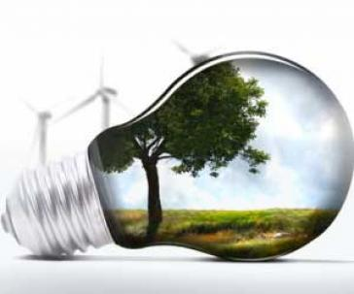

5. Відгадування загадки.
Акробат йде по канату,
зазирає в кожну хату.
У світлицю хто гукне,
тому світло увімкне. (Електричний струм)

- Як ви думаєте, можна використовувати електрику без кінця? (Відповіді дітей.)
- Чи можуть школярі допомогти ?

6. Бесіда.
- Звідки приходить електрика?
- Електричний струм схожий на річку, тільки в річці тече вода, а по проводах течуть маленькі частки - електрони. Електричний струм виробляють великі потужні електростанції. Щоб отримати електрику на таких станціях використовується сила води, теплова та атомна енергія. Електричний струм спочатку тече по товстих високовольтних проводах, потім по звичайних дротах перетікає в наші квартири, потрапляючи в вимикачі та розетки.

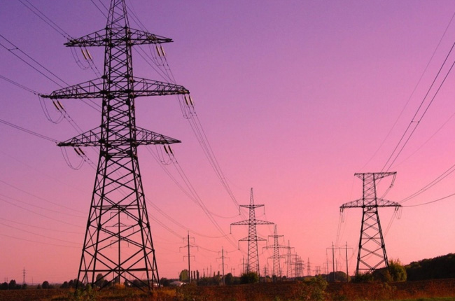

Струм електричний – чарівний він гном.
З ним ми стикаємось знову і знов:
Ліфт піднімає на поверх найвищий
І в пилососі він весело свище.
Світлом наповнює завжди наш дім,
Тепло і затишно жити у нім.
Пральна машина в нас є у квартирі,
Фен, телевізор живуть з нами в мирі.
Є холодильник на службі у нас,
Магнітофон я включаю щораз.
Знаю, що струм швидко миє нам одяг,
Тягне вагони, важкий з ними потяг.
Борошно меле і масло збива –
Струм на заводі всьому голова.
Ходить тролейбус на струмі й трамвай.
Струм електричний на службі повсюди,
Вдячні за це йому всі наші люди.
Своє сьогоднішнє життя ми собі не уявляємо без електроенергії. Широке використання електричної енергії пояснюється її перевагами над іншими видами енергії тим, що її легко перетворювати в інші види енергії, зручно передавати на значні відстані, просто роз приділяти між різними пристроями, що її споживають.
Правила:
З метою заощадження електричної енергії при користуванні побутовими приладами потрібно дотримуватись наступних правил:
- не залишайте ввімкненими зайві електроприлади;

- очищайте електрочайник чи кавоварку від накипу;

- готуючи чай чи каву, нагрівайте води стільки, скільки вам потрібно;

- по можливості змінюйте лампи розжарення на люмінесцентні;
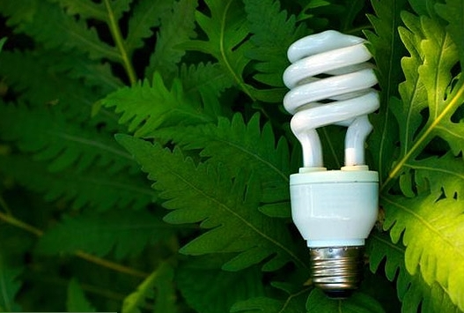

- завантажуйте в пральну машину оптимальну кількість білизни;

- використовуйте якісні миючі засоби, що є ефективними при невисоких температурах;

- не ставте в холодильник гарячі страви;

- вчасно розморожуйте холодильник;

- перевіряйте, чи добре прилягає дверний ущільнювач холодильника.

Україна є могутньою енергетичною державою. Вже багато років вона займає одне з перших місць у Європі та одне з провідних у світі. Але не-зважаючи на те, що потужні електростанції дають могутній потік енергії, витрачати її треба раціонально, економити та заощаджувати для того, щоб електричний струм безперервно слугував людству. Що нам може у цьому допомогти, ви впізнаєте, відгадавши загадки.
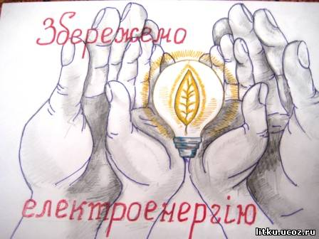

7. Відгадування загадок.
1) На блакитній тарілці золоте яблуко катається. (Сонце)
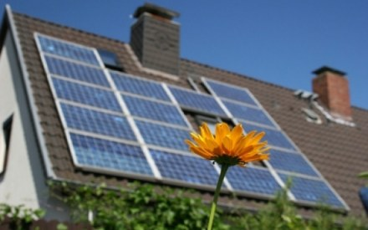

2) Гуляє в полі, та не кінь,
Літа на волі, та не птиця. (Вітер)
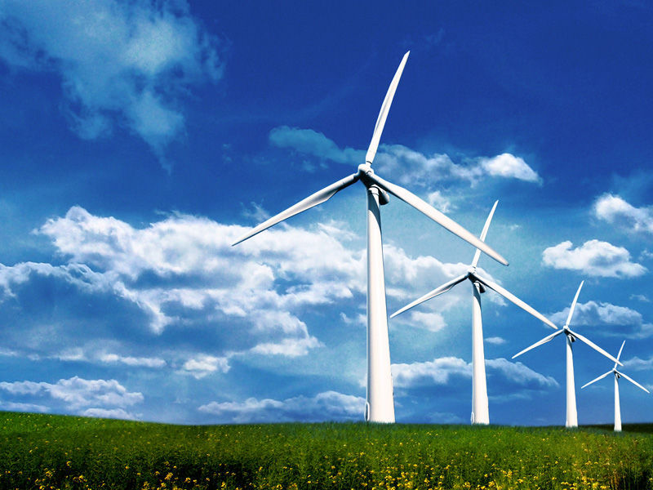

3) Текло, текло, та й лягло під скло. (Вода і лід.)
4) По морі йде, а до берега дійде - зразу пропаде. (Хвиля.)

8. Розповідь вчителя.

Енергія – це світло,
Енергія – тепло,
Енергія – це паливо,
Енергія – це їжа,
Енергія є в нас,
Ми всі енергійні і любимо вас.
- Енергія сонця, повітряних мас, вітру, надр Землі, морських хвиль, морських приливів та відливів, енергія вулканічного та геотермального походження, теплова енергія океану – все це можна переробити на електричну енергію.

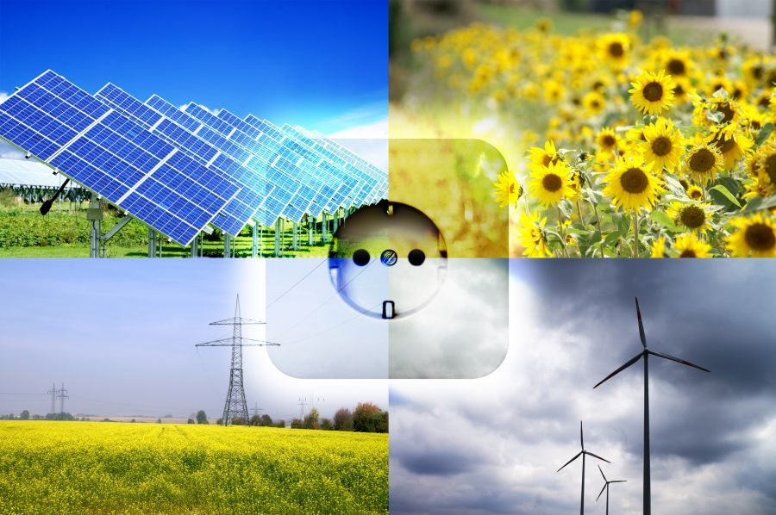

- Чи знаєте ви, що електричну енергію легко перетворити в механічну, теплову, хімічну, світлову. Електричну енергію можна досить просто передавати на великі відстані без значних витрат.
- Чому потрібно зберігати електричну енергію?
- Чи можна вирішити питання таким чином, що побудувати якомога більше електростанцій та й витрачати енергії скільки заманеться?
- Щоб отримати електроенергію, треба спалити паливо: вугілля, нафту, газ. А ми знаємо, що запаси палива обмежені, вони не безкінечні і скоро закінчаться.
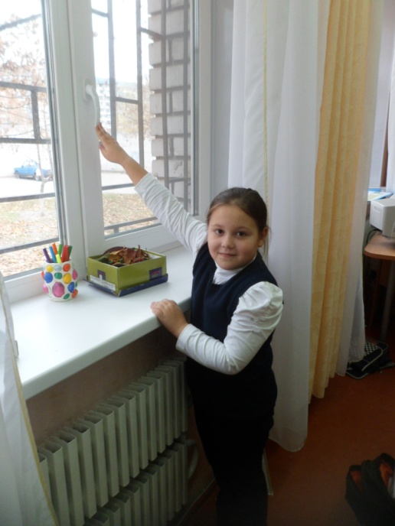
9. Довідка.
1КВТ зекономленої електроенергії дає змогу виготувати:
- 50 зошитів по 24 аркуші
- 18 підручників «Природознавство» для 2 класу
- 1 пару шкільного взуття
- 30000 ручок
- 40000 олівців
- 50000 пластмасових лінійок

- Чи можливість зберегти природні ресурси та вплинути на пом’якшення змін клімату Землі?

• Закривайте кран, поки чистите зуби або користуйтеся склянкою для полоскання рота.
• Мийте посуд не під проточним струменем води, а в раковині, закривши отвір.
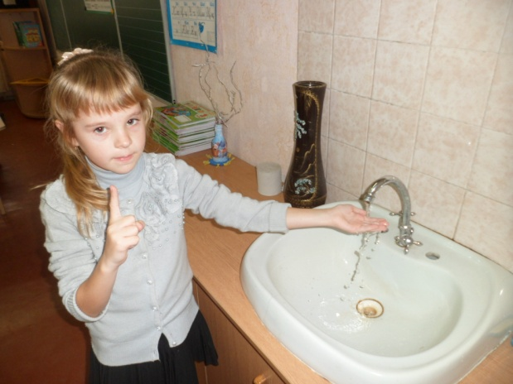
• Головне - не забувайте вимикати воду!
Це теж дозволить заощадити вугілля, нафту, газ!
Притримуйся цих правил - і за рік зможете заощадити ціле озеро діаметром 200 метрів і завглибшки 2 метри. Крім цього, ви економите хімікати, які використовуються для очищення води, і енергію, яка використовується на її нагрівання і перекачування. Що впливає на клімат Землі!

- Лісові масиви поглинають парникові гази. Таким чином, чим більш зеленою буде наша планета, тим більше змоги перемогти парниковий ефект. На заході України в Карпатах вирубують ліс, тому стік води після опадів буде значно швидшим. Якщо дощ падає на схил гори, де росте ліс, то вода поступово переходить до річки і наповнює її. Якщо ж схил голий, то з нього все буде моментально стікати, що буде означати повені. Треба висаджувати нові дерева та заборонити вирубувати ліс!

